Навчальні посібники з історії євреїв та антисемітизму в Європі
Схвалені до використання - Лист Міністерства освіти і науки України № 1.4/18-Г-160 від 23.02.2009 р.

КАЛЕНДАРНЕ ПЛАНУВАННЯ ФАКУЛЬТАТИВУ
35 годин

Номер уроку | Дата | Тема уроку | Зміст уроку | Основні поняття та терміни та назви. Основні події та дати. Історичні постаті | Примітка
 |  | Вступ | Ознайомлення з курсом. Мета та задачі курсу. Забезпечення курсу.
Частина 1.Євреї у Європі до 1945 року
 |  | Вправа *
 |  | Євреї? | Хто такі євреї? Хто ти є? Твої предки. | Євреї.
 |  | Чому євреї живуть повсюди в світі? | Виникнення єврейської діаспори. Середньовіччя та євреї. Кордоба. | Діаспора. Юдаїзм. Храм в Єрусалимі. Кордоба. Гетто. 711 р. – вторгнення мусульман до Піренейського півострова. 1492 р. – вигнання євреїв з Іспанії.. Мойсей Маймонід.
 |  | Вправа
 |  | В пошуках безпеки | Хрестові походи. Погроми. Львів. Визвольна війна. Хасидизм. Бруно Шульц | Хрестові походи. Чума. Синагога Золотої Рози. 1648 р. – початок Визвольної війни. Хасидизм. Бруно Шульц.
 |  | Життя на Півночі | Гільдії, євреї та гроші. Амстердам. | Гільдія. Гроші. 1497 р. – вигнання євреїв з Португалії. Амстердам. Ідиш. Упередження.
 |  | Вправа
 |  | Боротьба за рівність | Антисемітизм. Справа Бейліса. Альберт Ейнштейн. | Антисемітизм. М.Бейліс. 1911 – 1913 рр. – справа Бейліса. Леві Страусс. Сіді Таль. Альберт Ейнштейн. Теодор Герцль. Сіонізм. Справа Дрейфуса.
 |  | Шоа | Друга Світова війна. Шоа. Анна Франк. | Націонал-соціалісти. 1935 р. - Нюрнберзькі закони. 1939 – 1945 рр. – Друга Світова війна. Шоа. Голокост. Анна Франк
 |  | Вправа
 |  | Підсумок | Коли? Де?
Частина 2. Антисемітизм – вічна боротьба
 |  | Вправа
 |  | Після Голокосту | Чужі люди в нашому домі. Повернення до життя. Польська шинель.
 |  | “Ніколи більше” | Всесвітня декларація прав людини. Справа Ейхмана. Покарання. | Всесвітня декларація прав людини. 1948 р. – прийняття Всесвітньої декларації прав людини. Елеонора Рузвельт. Ейхман. Нюрнберзький трибунал. Руанда.
 |  | Вправа
 |  | Наскільки далеко простягається свобода слова? | Старі міфи. Нові міфи. «Цікаві» порівняння. Заперечення Голокосту. Кримінальна відповідальність. | Неонацисти. Скінхеди.
 |  | Ізраїль: сподівання на єврейську державу | Сіонізм. На шляху до єврейської держави. Міграції. Антисіонізм. | Палестина. Ізраїль. 1948 р. – проголошення держави Ізраїль. Перша арабо-ізраїльська війна.
 |  | Вправа
 |  | Просто критика чи антисемітизм? | Критика? «Нацисти». «Протоколи …» | Ізраїльсько-палестинський конфлікт. «Протоколи сіонських мудреців»
 |  | Амал і Оделія | Амал та Оделія. Дружба під вогнем.
 |  | Вправа
 |  | Підсумок | Антисемітизм – вічна боротьба? День пам’яті Голокосту. Вандалізм. | 27 січня – День пам’яті Голокосту.
Частина 3. Упередження. You 2?
 |  | Вправа
 |  | Що в імені мені твоєму? | Твоє ім’я. Упередження. Групи. Чи можна позбутися упереджень? | Упередження.
 |  | Нетолерантність: удар у відповідь? | Дискримінація – що це? Боротьба з дискримінацією. | Дискримінація.
 |  | Вправа
 |  | А тобі слабо? | Гомофобія. Інші. | Гомофобія. Антисемітизм.
 |  | Рома та сінті в Європі – до кращого майбутнього | Рома та сінті в Європі. | Рома. Сінті. Цигани. Ромофобія.
 |  | Вправа
 |  | Чи справді існують різні раси? | Расизм. Антисемітизм. | Расизм. Раса.
 |  | Як з цим боротися? | Контакт. Дія. Обзивання.
 |  | Вправа
 |  | Підсумок |  | Роза Паркс. П.Григоренко. Рігоберта Менху. Назваль ель Саадаві. Нкосі Джонсон. Анг Сан Суу Куіа. Маяковський.
 |  | Резервний урок

* Вправи обираються вчителем на власний розсуд з урахуванням особливостей викладання у конкретній групі учнів. Пропонуються вправи з Методичного посібника для вчителя «Антисемітизм: давні та нові упередження» або «Виховуємо людину і громадянина»

Автор:
Олег Охредько
вчитель,
Новотроїцьке,
Херсонська область

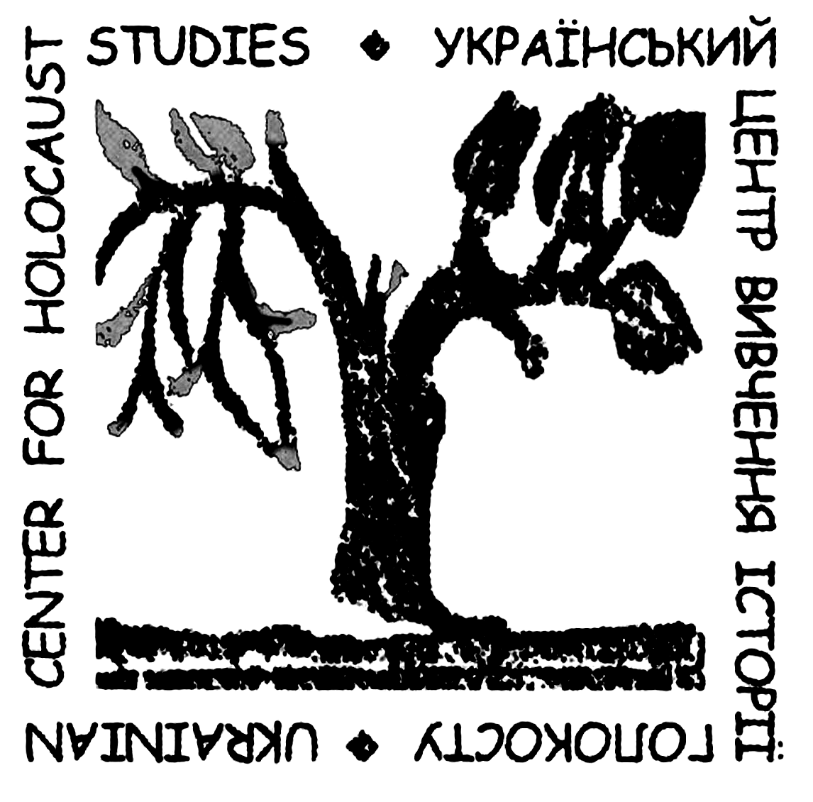
Український центр вивчення історії Голокосту
Україна, 01011, Київ-11, вул. Кутузова, 8 кім. 109. Тел/факс: (044) 285-90-30
E-mail: uhcenter@binet.com.ua, Web: http://www.holocaust.kiev.ua

